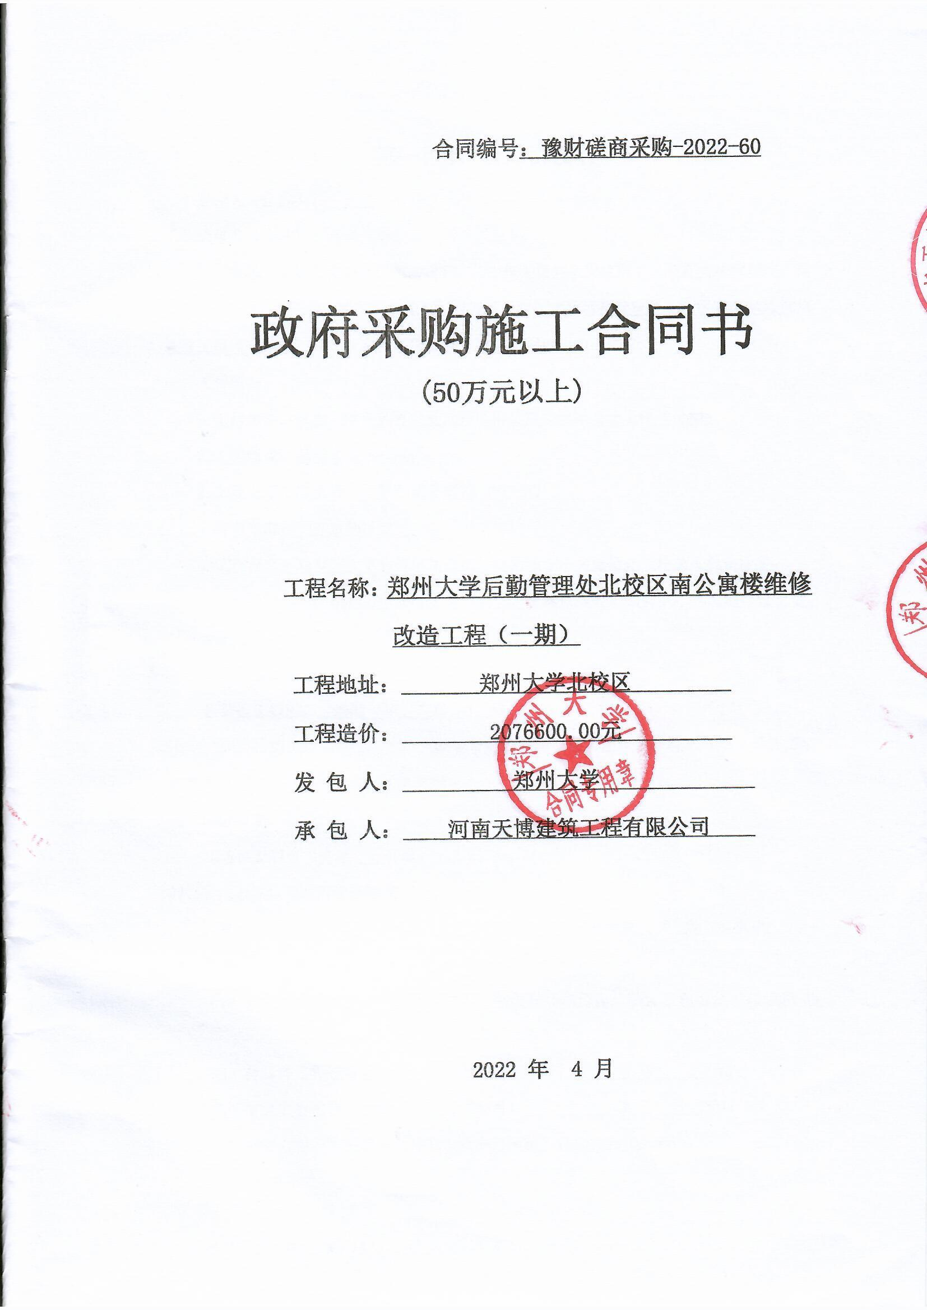

第一部分 合同协议书
发包人（全称）： 郑州大学 
承包人（全称）：河南天博建筑工程有限公司
根据《中华人民共和国民法典》、《中华人民共和国建筑法》及有关法律规定，遵循平等、自愿、公平和诚实信用的原则，双方就 郑州大学后勤管理处北校区南公寓楼维修改造工程（一期） 施工及有关事项协商一致，共同达成如下协议：

一、工程概况
1.工程名称：郑州大学后勤管理处北校区南公寓楼维修改造工程（一期）。
2.工程地点：郑州大学北校区。
3.工程立项批准文号：豫财磋商采购-2022-60 。
4.资金来源： 后勤经费 。
5.工程内容：对郑州大学北校区南公寓楼维修改造。详见招标文件及工程量清单。
6.工程承包范围：招标范围内所有项目施工及质保期服务，包质量，包工期，包安全。

二、合同工期
计划开工日期：2022年5 月5日。
计划竣工日期：2022年7 月4日。
工期总日历天数：60天。工期总日历天数与根据前述计划开竣工日期计算的工期天数不一致的，以工期总日历天数为准。

三、质量标准
工程质量符合合格标准。

四、签约合同价与合同价格形式
1.签约合同价为：人民币（大写） 贰佰零柒万陆仟陆佰元整 (¥ 2076600.00 元)；
其中：
（1）安全文明施工费：人民币（大写）陆万肆仟玖佰捌拾陆元叁角伍分 (¥64986.35元)；
（2）材料和工程设备暂估价金额：人民币（大写） / (¥ 元)；
（3）专业工程暂估价金额：人民币（大写） / (¥ 元)；
（4）暂列金额：人民币（大写） 壹拾万元整 (¥100000.00 元)。
2.合同价格形式：总价合同 。

五、项目经理
承包人项目经理：赵林峰 。

六、合同文件构成
本协议书与下列文件一起构成合同文件：
（1）中标通知书；
（2）招标文件与答疑纪要；
（3）投标函及其附录；
（4）专用合同条款及其附件；
（5）通用合同条款；
（6）技术标准和要求；
（7）已标价工程量清单或预算书；
（8）其他合同文件。
在合同订立及履行过程中形成的与合同有关的文件均构成合同文件的组成部分。
上述各项合同文件包括合同当事人就该项合同文件所作出的补充和修改，属于同一类内容的文件，应以最新签署的为准。专用合同条款及其附件须经合同当事人签字或盖章。

七、承诺
1.发包人承诺按照法律规定履行项目审批手续、筹集工程建设资金并按照合同约定的期限和方式支付合同价款。
2.承包人承诺按照法律规定及合同约定组织完成工程施工，确保工程质量和安全，不进行转包及违法分包，并在缺陷责任期及保修期内承担相应的工程维修责任。
3.发包人和承包人通过招投标形式签订合同的，双方理解并承诺不再就同一工程另行签订与合同实质性内容相背离的协议。
八、词语含义
本协议书中词语含义与第二部分通用合同条款中赋予的含义相同。
九、签订时间
本合同于 2022 年 5 月 4 日签订。
十、签订地点
本合同在 郑州市 签订。
十一、补充协议
合同未尽事宜，合同当事人另行签订补充协议，补充协议是合同的组成部分。

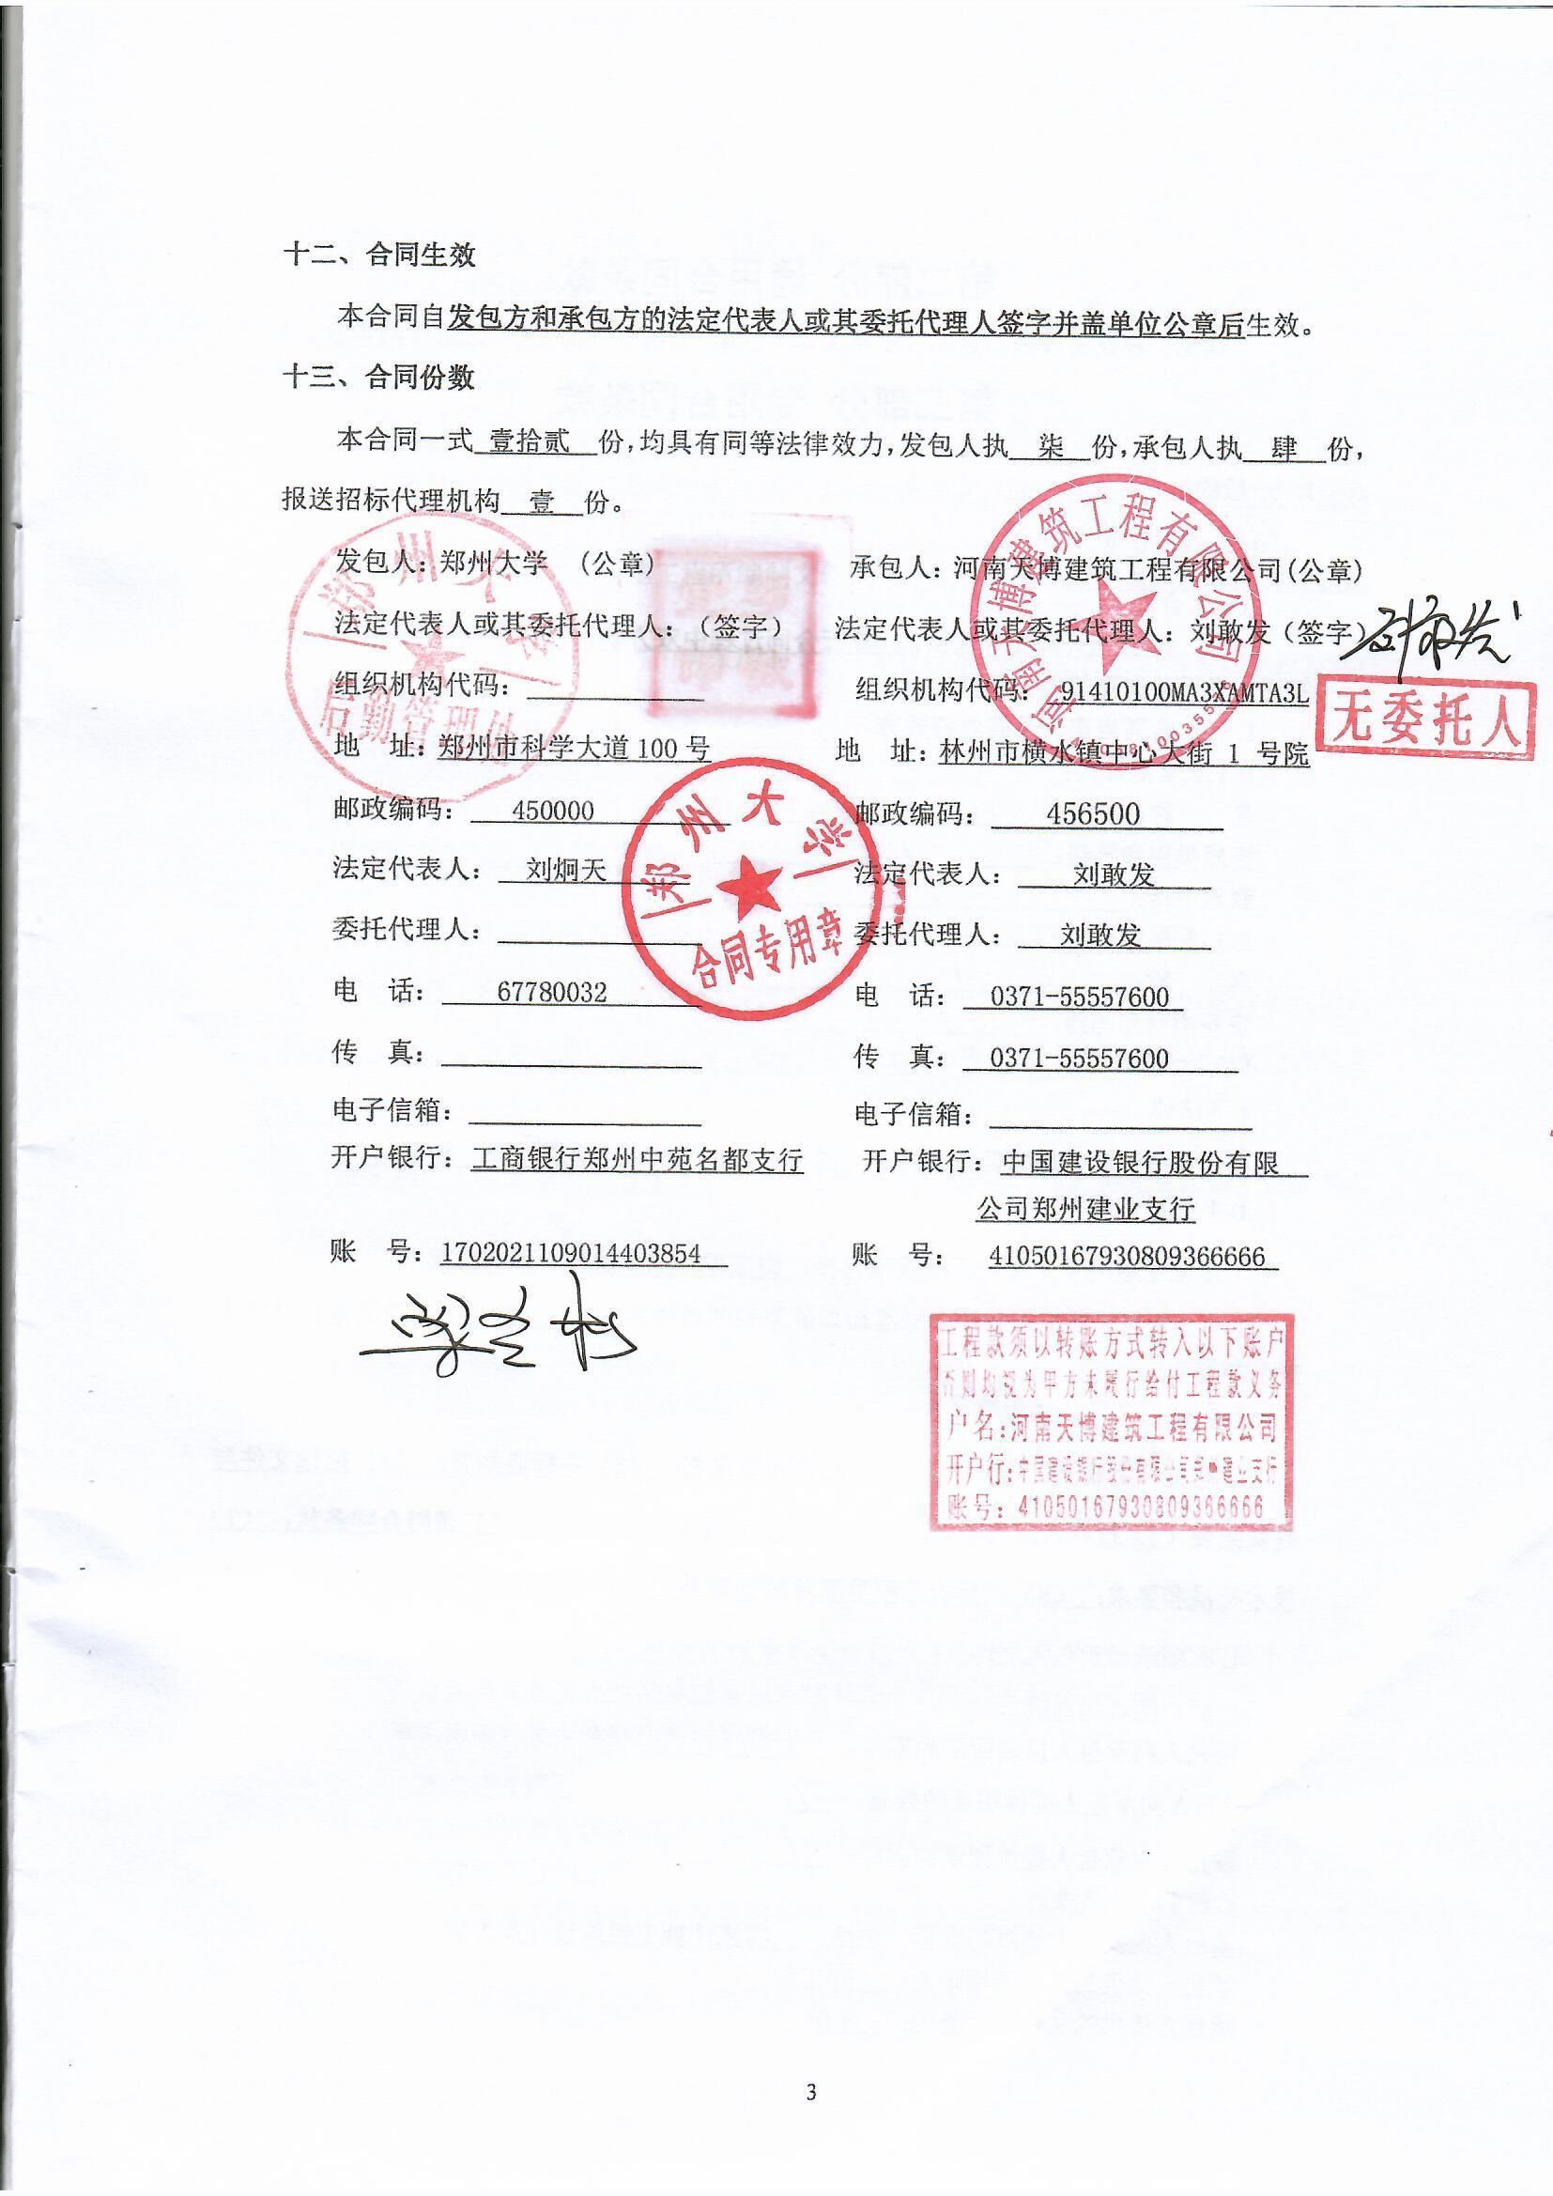

第二部分 通用合同条款
详见“建设工程施工合同（示范文本）（GF—2013—0201）”通用合同条款

第三部分 专用合同条款

1. 一般约定
1.1 词语定义
1.1.1合同
1.1.1.10其他合同文件包括：履行合同过程中双方确认的对合同有影响的会议纪要、签证、及设计变更等相关资料。
1.1.2 合同当事人及其他相关方
1.1.2.4监理人：
名 称： / ；
资质类别和等级：  / ；
联系电话： /  ；
1.1.2.5 设计人：
名 称： /  ；
资质类别和等级： / ；
联系电话：  /   ；
1.3法律
适用于合同的其他规范性文件：国家、河南及郑州市有关法律、法规 ；
1.4 标准和规范
1.4.1适用于工程的标准规范包括：国家现行相关的技术规范标准
1.4.3发包人对工程的技术标准和功能要求的特殊要求： 见招标工程量清单以及技术标准和要求 ；
1.5 合同文件的优先顺序
合同文件组成及优先顺序为：（1）合同协议书；（2）中标通知书；（3）招标文件与答疑纪要（4）投标函及其附录；（5）专用合同条款及其附件；（6）通用合同条款；（7）技术标准和要求；（8）已标价工程量清单或预算书；（9）其他合同文件。
1.6 图纸和承包人文件
1.6.1 图纸的提供
发包人向承包人提供图纸的期限：/；
发包人向承包人提供图纸的数量：/；
发包人向承包人提供图纸的内容：/。
1.6.4 承包人文件
承包人向发包人提供的文件，包括：实施性施工组织设计及方案 ；
承包人提供的文件的期限为：开工前；
承包人提供的文件的数量为：3份；
承包人提供的文件的形式为：书面文件；
1.6.5 现场图纸准备
关于现场图纸准备的约定：/
1.11 知识产权
1.11.1关于发包人提供给承包人的图纸、发包人为实施工程自行编制或委托编制的技术规范以及反映发包人关于合同要求或其他类似性质的文件的著作权的归属：属于发包人 。
1.11.2 关于承包人为实施工程所编制文件的著作权的归属：除署名权以外的著作权属于发包人。
1.11.4 承包人在施工过程中所采用的专利、专有技术、技术秘密的使用费的承担方式：按通用条款执行 。
1.13工程量清单错误的修正
出现工程量清单错误时，是否调整合同价格： 调整价格。
允许调整合同价格的工程量偏差范围：
清单项目工程量偏差小于等于单项工程工程量5%的甲乙双方不再调整；
清单项目工程量偏差大于5%小于15%的单项工程，承包人投标文件列明综合单价的，按承包人单价计取并优惠，变更优惠率按：1-（中标价-暂估价-暂列金额）/（第一次报价价-暂估价-暂列金额）*100%；
清单项目工程量偏差大于等于单项工程工程量15%的，甲乙双方都须重新核定该单项工程综合单价。

2. 发包人
2.2 发包人代表
发包人代表：
姓 名： 梁冬松 ；
联系电话： 67780030 ；
发包人对发包人代表的授权范围如下：施工过程中协调工作，监督工程质量和进度，审定签发工程款权，工程设计变更及现场签证审批权及与本工程建设相关的一切事宜，但涉及工程最终结算及价款支付必须经发包人代表签字并加盖印章方为有效。;
2.4 施工现场、施工条件和基础资料的提供
2.4.1 提供施工现场
关于发包人移交施工现场的期限要求：开工前7天 。
2.4.2 提供施工条件
关于发包人应负责提供施工所需要的条件，包括：1.发包人提供一处接水、接电的位置，并协助承包人办理相关手续。承包人自行安装计量表并承担安装费用和水电使用费用；2.施工场地与公共道路的通道开通；3.水准点与座标控制点交验。

3. 承包人
3.1 承包人的一般义务:按通用条款执行 。
承包人提交的竣工资料的内容：提供符合要求的竣工资料 。
承包人需要提交的竣工资料套数： 3套 。
承包人提交的竣工资料的费用承担： 承包人承担 。
承包人提交的竣工资料移交时间： 本工程验收前7日内 。
承包人提交的竣工资料形式要求： 书面及电子文档 。
承包人应履行的其他义务：承包人应按建筑行政管理部门和相关部门的要求，设置护板、围栏等设施，以保护公共安全，费用自理。杜绝重大人身伤亡及设备事故，如有发生，损失由责任方承担。由承包人负责重要地段、路口道路畅通，处理好与周边居民的关系，并承担费用及与此相关的所有责任 。施工场地周围地下管线和邻近建筑物、构筑物（含文物保护建筑）、古树名木的保护均由承包人负责，费用承包人自理，因调查不详造成防护不当的责任和损失由承包人负责。承包人负责施工用水、电、通讯、道路等设施日常维护工作，以确保施工正常安全进行，费用自理。
3.2 项目经理
3.2.1 项目经理：
姓 名： 赵林峰；
身份证号： / ；
建造师注册证书号：豫241131577060；
安全生产考核合格证书号：豫建安 B（2017）0134437；
联系电话：18838297767 ；
承包人对项目经理的授权范围如下：全权处理本项目的一切事务 。
关于项目经理每月在施工现场的时间要求： 开工之日起到竣工结束，项目经理每周至少5日，每天必须不少于8小时在现场组织施工。
承包人未提交劳动合同，以及没有为项目经理缴纳社会保险证明的违约责任：责令限期提交劳动合同并补缴社会保险。
项目经理未经批准，擅自离开施工现场的违约责任：发包人有权要求承包人承担 3000元/天的违约金。
3.2.3 承包人擅自更换项目经理的违约责任：承包人在投标书中承诺的项目经理必须到位，无论任何原因，不得擅自更换项目经理，承包人提出更换时，须经发包人和监理工程师书面同意，且每更换一次需先提交1万元/人（天）的违约金后予以更换 。
3.2.4 承包人无正当理由拒绝更换项目经理的违约责任：在施工过程中未经发包人同意不得在其他项目工地兼职、更换。对不称职的施工管理人员，发包人有权要求承包人更换，承包人必须在3日内更换。承包人如未按时更换，须向发包人交纳1万元/人（天）的违约金。 。
3.3 承包人人员
3.3.1 承包人提交项目管理机构及施工现场管理人员安排报告的期限： 开工前2天内 。
3.3.3 承包人无正当理由拒绝撤换主要施工管理人员的违约责任： 发包人有权要求承包人承担3000元的违约金。并有权解除合同并责令承包人退场，由此产生的一切损失及后果由承包人承担。
3.3.4 承包人主要施工管理人员离开施工现场的批准要求： 由总监理工程师批准，发包人认可方可离开 。
3.3.5承包人擅自更换主要施工管理人员的违约责任：发包人有权要求承包人承担3000元的违约金。并有权解除合同并责令承包人退场，由此产生的一切损失及后果由承包人承担。
承包人主要施工管理人员擅自离开施工现场的违约责任：承包人承担1000元的违约金。
3.5 分包
3.5.1 分包的一般约定
禁止分包的工程包括：本工程不允许分包 。
3.6 工程照管与成品、半成品保护
承包人负责照管工程及工程相关的材料、工程设备的起始时间： 按通用条款执行 。
3.7 履约担保
承包人向发包人以转帐的方式提供合同总额5%的履约保证金。履约担保金在签订合同前交学校财务处，工程验收合格，正式交付使用后予以退还。

4. 监理人
4.1监理人的一般规定
关于监理人的监理内容：详见监理合同。
关于监理人的监理权限：详见监理合同。
关于监理人在施工现场的办公场所、生活场所的提供和费用承担的约定：详见监理合同
4.2 监理人员
总监理工程师：
姓 名：详见监理合同；
职 务：详见监理合同；
监理工程师执业资格证书号：详见监理合同；
联系电话：详见监理合同；
关于监理人的其他约定：详见监理合同。

5. 工程质量
5.1 质量要求
5.1.1 特殊质量标准和要求： 合格，因承包人原因所承包工程未能达到其所投报质量标准等级视为违约：扣罚履约保证金的50%；并由承包人负责采取返工、返修或其他弥补措施，由此引起的工期延误及费用由承包人承担，如果经采取措施加以弥补后仍不能达到质量标准时，扣罚全部履约保证金，并承担修复所发生的全部费用。
5.3 隐蔽工程检查
5.3.2承包人提前通知监理人隐蔽工程检查的期限的约定：共同检查前48小时书面通知监理人 。
监理人不能按时进行检查时，应提前 12 小时提交书面延期要求。
关于延期最长不得超过： 24 小时。
未尽事宜按通用条款执行。

6. 安全文明施工与环境保护
6.1安全文明施工
6.1.1 项目安全生产的达标目标及相应事项的约定： 承包人应遵守工程建设安全生产有关管理规定，严格按现行安全标准组织施工，并随时接受行业安全检查人员依法实施的监督检查，采取必要的安全防护措施，消除事故隐患。其安全施工防护费用已经含在合同价款内。承包方在施工生产过程中违反有关安全操作规程、消防条例，导致发生人员伤亡或火灾事故，承包方应承担由此引发的一切损失和责任。
6.1.4 关于治安保卫的特别约定： 按通用条款执行 。
关于编制施工场地治安管理计划的约定： 开工前提供 。
6.1.5 文明施工
合同当事人对文明施工的要求：按通用条款执行。

7. 工期和进度
7.1 施工组织设计
7.1.1 合同当事人约定的施工组织设计应包括的其他内容：按通用条款执行。
7.1.2 施工组织设计的提交和修改
承包人提交详细施工组织设计的期限的约定： 开工前7天 。
发包人和监理人在收到详细的施工组织设计后确认或提出修改意见的期限： 收到后7天内 。
7.2 施工进度计划
7.2.2 施工进度计划的修订
发包人和监理人在收到修订的施工进度计划后确认或提出修改意见的期限： 收到后7天内 。
7.3 开工
7.3.1 开工准备
关于承包人提交工程开工报审表的期限： 开工前 。
7.3.2开工通知
因发包人原因未能在计划开工日期之日起180天内发出开工通知的，承包人有权提出价格调整要求，或者解除合同。
7.4 测量放线
7.4.1发包人通过监理人向承包人提供测量基准点、基准线和水准点及其书面资料的期限： 开工前7天 。
7.5 工期延误
7.5.2 因承包人原因导致工期延误
因承包人原因造成工期延误，逾期竣工违约金的计算方法为：每拖延一天，由承包人向发包人支付违约金 5000 元/ 天。
7.7异常恶劣的气候条件
发包人和承包人同意以下情形视为异常恶劣的气候条件：
（1） 地震、暴风雪 ；

8. 材料与设备

8..3材料及设备的进场验收：承包人应按投标样品或投标文件和招标文件有关标准要求采购工程所需材料设备，并提供产品合格证明，对材料设备质量负责。承包人在采购前和材料设备进场前必须得到发包人和本工程监理工程师的认可，未经认可不得进场。
8.4材料与工程设备的保管与使用
8.4.1发包人供应的材料设备的保管费用的承担： 由承包人承担 。
8.6 样品
8.6.1 样品的报送与封存
需要承包人报送样品的材料或工程设备，样品的种类、名称、规格、数量要求：按管理部门及发包人要求确定 。
8.8 施工设备和临时设施
8.8.1 承包人提供的施工设备和临时设施
关于修建临时设施费用承担的约定： 由承包人承担 。

9. 试验与检验
9.1试验设备与试验人员
9.1.2 试验设备
施工现场需要配置的试验场所： 按相关规定执行 。
施工现场需要配备的试验设备： 按相关规定执行 。
施工现场需要具备的其他试验条件： 按相关规定执行 。

10. 变更
10.1变更的范围
关于变更的范围的约定：增加或减少合同中任何工作，或追加额外的工作；改变合同中任何工作的质量标准或其他特性；但变更追加总金额不得超过原合同采购金额的百分之十，合计不得超过项目预算。超过原合同采购金额百分之十的，应重新组织采购活动。
10.4 变更估价
10.4.1 变更估价原则
关于变更估价的约定:
文件规定范围内的施工内容，承包人投标文件没有的，视为漏项，发包人不予追加。
如果有变更，变更增减金额小于等于单项工程金额5%的甲乙双方不再计取；
变更金额大于5%小于15%的单项工程，承包人投标文件列明综合单价的，按承包人单价计取并优惠，变更优惠率为：1-（中标价-暂列金额-暂估价）/（第一次报价-暂列金额-暂估价）*100%；
没有列明单价的按《河南省房屋建筑与装饰工程预算定额（HA 01-31-2016）》、《河南省通用安装工程定额（HA 02-31-2016）》和施工期的《郑州市建设工程材料价格信息》及省、市有关造价管理规定计算并按投标时优惠率进行优惠，经发包人审核后确定变更综合单价，变更优惠率为：1-（中标价-暂列金额-暂估价）/（招标控制价-暂列金额-暂估价）*100%；
说明：按双方认可的市场价格计入的材料、设备等价格，该材料、设备不再优惠；
变更金额大于等于单项工程金额15%的，无论承包人投标文件内是否列明该单价，甲乙双方都须重新核定该单项工程综合单价。
10.7 暂估价
暂估价材料和工程设备的明细详见附件：《暂估价一览表》。
10.7.1暂估价项目
由发包人和承包人以招标或询价方式共同确定暂估价供应商或分包人的，承包人应按照施工进度计划，在采购工作启动前14天通知发包人，并提交暂估价采购方案和工作分工。确定暂估价中标成交人后，由发包人、承包人与中标成交人共同签订暂估价合同。暂估价价差在项目决算时进行税前调整；如果有分包施工项目时，决算时应追加承包人暂估价项目2%的总承包管理费。
10.7.2 暂列金额
暂列金额应按照发包人的要求使用，发包人的要求应通过监理人发出。

11. 价格调整
11.1 市场价格波动引起的调整
市场价格波动是否调整合同价格的约定： 不调整 。

12. 合同价格、计量与支付
12.1 合同价格形式:总价合同。
12.3 计量
12.3.1 计量原则
工程量计算规则：工程量计算规则执行国家标准《建设工程工程量清单计价规范》(GB50500—2013)或其适用的修订版本。
12.3.2 计量周期
关于计量周期的约定： 按形象进度计量 。
12.4 工程进度款支付
12.4.1双方约定的工程款支付的方式：
（1）工程竣工验收合格交付使用后，支付合同内已完成工程量并扣除暂列金额的80%，待学校审计部门审计完毕，付至审定价款的97%；
（2）剩余3%质保金待质保期满后，无质量问题一次性付清。
12.4.2支付条件：承包人向发包人提供支付申请书及相关资料，经发包人确认后，予以支付。承包人须提供完整合法的发票和有效的支付手续，否则不予支付。
12.4.3双方约定所有工程款项支付均由发包人以银行转账方式划入承包人账户。
12.4.4工程款支付时应预留审定价的3%作为质量保证金，工程质保期满后，再行支付给承包人。

13. 验收和工程试车
13.1 分部分项工程验收
13.1.2监理人不能按时进行验收时，应提前24小时提交书面延期要求。
关于延期最长不得超过： 48 小时。
13.2 竣工验收
政府采购合同金额50万元以上的项目，由项目单位主管领导组织初验。大型、复杂或者技术性很强的政府采购项目，应当首先邀请国家认可的质量检测机构验收合格。国家规定强制性检测的采购项目，项目单位必须委托国家认可专业检测机构进行验收合格。初验合格后，向国资处提供竣工验收资料（初验合格报告、采购文件及附件、投标文件及附件、政府采购合同、竣工图纸、施工单位工程竣工报告、监理单位工程竣工质量评价报告、工程质量控制资料记录等），由学校牵头，验收工作组由财务、审计、监察、国资管理及有关专家参与，成员不少于5人。验收合格后，要按照本合同约定的支付方式，向财政厅网上提交支付申请、验收报告等资料，办理资金支付手续。

14. 竣工结算
工程竣工验收后，乙方提出工程竣工决算并将有关合格的竣工资料一式三份送交项目单位。项目单位自接到上述资料后送审，审计后按本合同付款办法支付。

15. 缺陷责任期与保修
见工程质量保修书，工程竣工结算时一次性扣留质量保证金，质量保证金为工程款的3%；

16. 违约
1．承包方的责任：
工程质量不符合合同规定，负责无偿修理或返工。由于修理返工或承包方其他原因造成工程竣工交付时间延期，履约保证金予以扣除。
2．发包方的责任：
工程中途停建、缓建或由于设计变更错误造成的停工180天，应采取措施弥补或减少损失，同时，赔偿承包方由此而造成的实际损失。

17. 不可抗力
17.1 不可抗力的确认
除通用合同条款约定的不可抗力事件之外，视为不可抗力的其他情形： / 。

18. 保险
18.1 工程保险
关于工程保险的特别约定： / 。
18.3 其他保险
关于其他保险的约定： / 。
承包人是否应为其施工设备等办理财产保险： 按通用条款执行 。
18.7 通知义务
关于变更保险合同时的通知义务的约定： 按通用条款执行 。

20. 争议解决
因合同及合同有关事项发生的争议，可向工程所在地人民法院起诉。
21. 补充条款：
21.1发包方负责提供水源 电源接点，施工用电、用水费用由承包方装表据实缴纳。
21.2承包人在投标文件中拟定的施工项目经理、主要技术人员、管理人员的有关证件，进驻现场之日起应交发包人对照审验，凡与招标文件不相符的人员，一律不准进入施工现场参与施工工作，由此造成的一切后果，均由承包人负责。
21.3承包方对施工人员应加强管理，严格遵守国家和学校的有关法律法规和制度，施工期间发生任何事故及其费用均与发包人无关。
21.4施工垃圾应按指发包方指定地点堆放，及时清理。工程竣工3天内，承包人要全部清除运出施工现场的一切垃圾、废料、设备等，保持场地整洁，费用由承包人自理。
21.5对施工现场消防用具采取保护措施（自动报警装置、淋浴头、应急灯等）。承包方保证所用建筑材料符合相关标准和设计要求，不使用未经检测质量不合格的建筑材料，所有主要材料进场需发包人和监理方确认方可办理材料进场手续，主要材料需要进行破坏性试验，产生的相关费用需承包人在报价中综合考虑。若违反，承包方自愿接受招标人要求赔偿的相应损失并承担由此带来的一切法律责任。
21.6承包方保证主动采取措施严格落实郑州市关于扬尘污染防治管理的相关规定，满足施工工地扬尘治理要求，不因有关环保政策、天气等因素影响要求工期延长或增加费用，同时承包方自愿接受招标人要求赔偿的相应损失并承担由此带来的一切法律责任。
21.7承包方保证主动采取措施响应疫情防控,疫情期间进场人员的核酸检测费用与施工期间进场人员的防疫物资费用自理。

合同附件：（后附）
附件1： 工程质量保修书
附件2： 承包人承揽工程项目一览表
附件3： 主要材料价格表
附件4： 承包人主要施工管理人员表
附件5-1：材料、设备暂估价表
附件5-2：专业工程暂估价表

附件1： 工程质量保修书

发包人（全称）： 郑州大学
承包人（全称）： 河南天博建筑工程有限公司
发包人和承包人根据《中华人民共和国建筑法》和《建设工程质量管理条例》，经协商一致就郑州大学后勤管理处北校区南公寓楼维修改造工程（一期）（工程全称）签订工程质量保修书。
一、工程质量保修范围和内容
承包人在质量保修期内，按照有关法律规定和合同约定，承担工程质量保修责任。
质量保修范围包括地基基础工程、主体结构工程，屋面防水工程、有防水要求的卫生间、房间和外墙面的防渗漏，供热与供冷系统，电气管线、给排水管道、设备安装和装修工程，以及双方约定的其他项目。具体保修的内容，双方约定如下： 全部施工内容 。
二、质量保修期
根据《建设工程质量管理条例》及有关规定，工程的质量保修期如下：
1、地基基础工程和主体结构工程为设计文件规定的工程合理使用年限；
2、屋面防水工程、有防水要求的卫生间、房间和外墙面的防渗为 7 年；
3、装修工程为 4 年；
4、电气管线、给排水管道、设备安装工程为 4 年；
5、供热与供冷系统为 4 个采暖期、供冷期；
6、住宅小区内的给排水设施、道路等配套工程为 4 年；
7、其他项目保修期限约定如下： / 。
质量保修期自工程竣工验收合格之日起计算。
三、缺陷责任期
本工程缺陷责任期为24个月，缺陷责任期自工程实际竣工之日起计算。单位工程先于全部工程进行验收，单位工程缺陷责任期自单位工程验收合格之日起算。
四、质量保修责任
1、属于保修范围、内容的项目，承包人应当在接到保修通知之日起 两 天内派人保修。承包人不在约定期限内派人保修的，发包人可以委托他人修理,费用从质保金中扣除。
2、发生紧急事故需抢修的，承包人在接到事故通知后，应当立即到达事故现场抢修。
3、对于涉及结构安全的质量问题，应当按照《建设工程质量管理条例》的规定，立即向当地建设行政主管部门和有关部门报告，采取安全防范措施，并由原设计人或者具有相应资质等级的设计人提出保修方案，承包人实施保修。
4、质量保修完成后，由发包人组织验收。
五、保修费用
保修费用由造成质量缺陷的责任方承担。

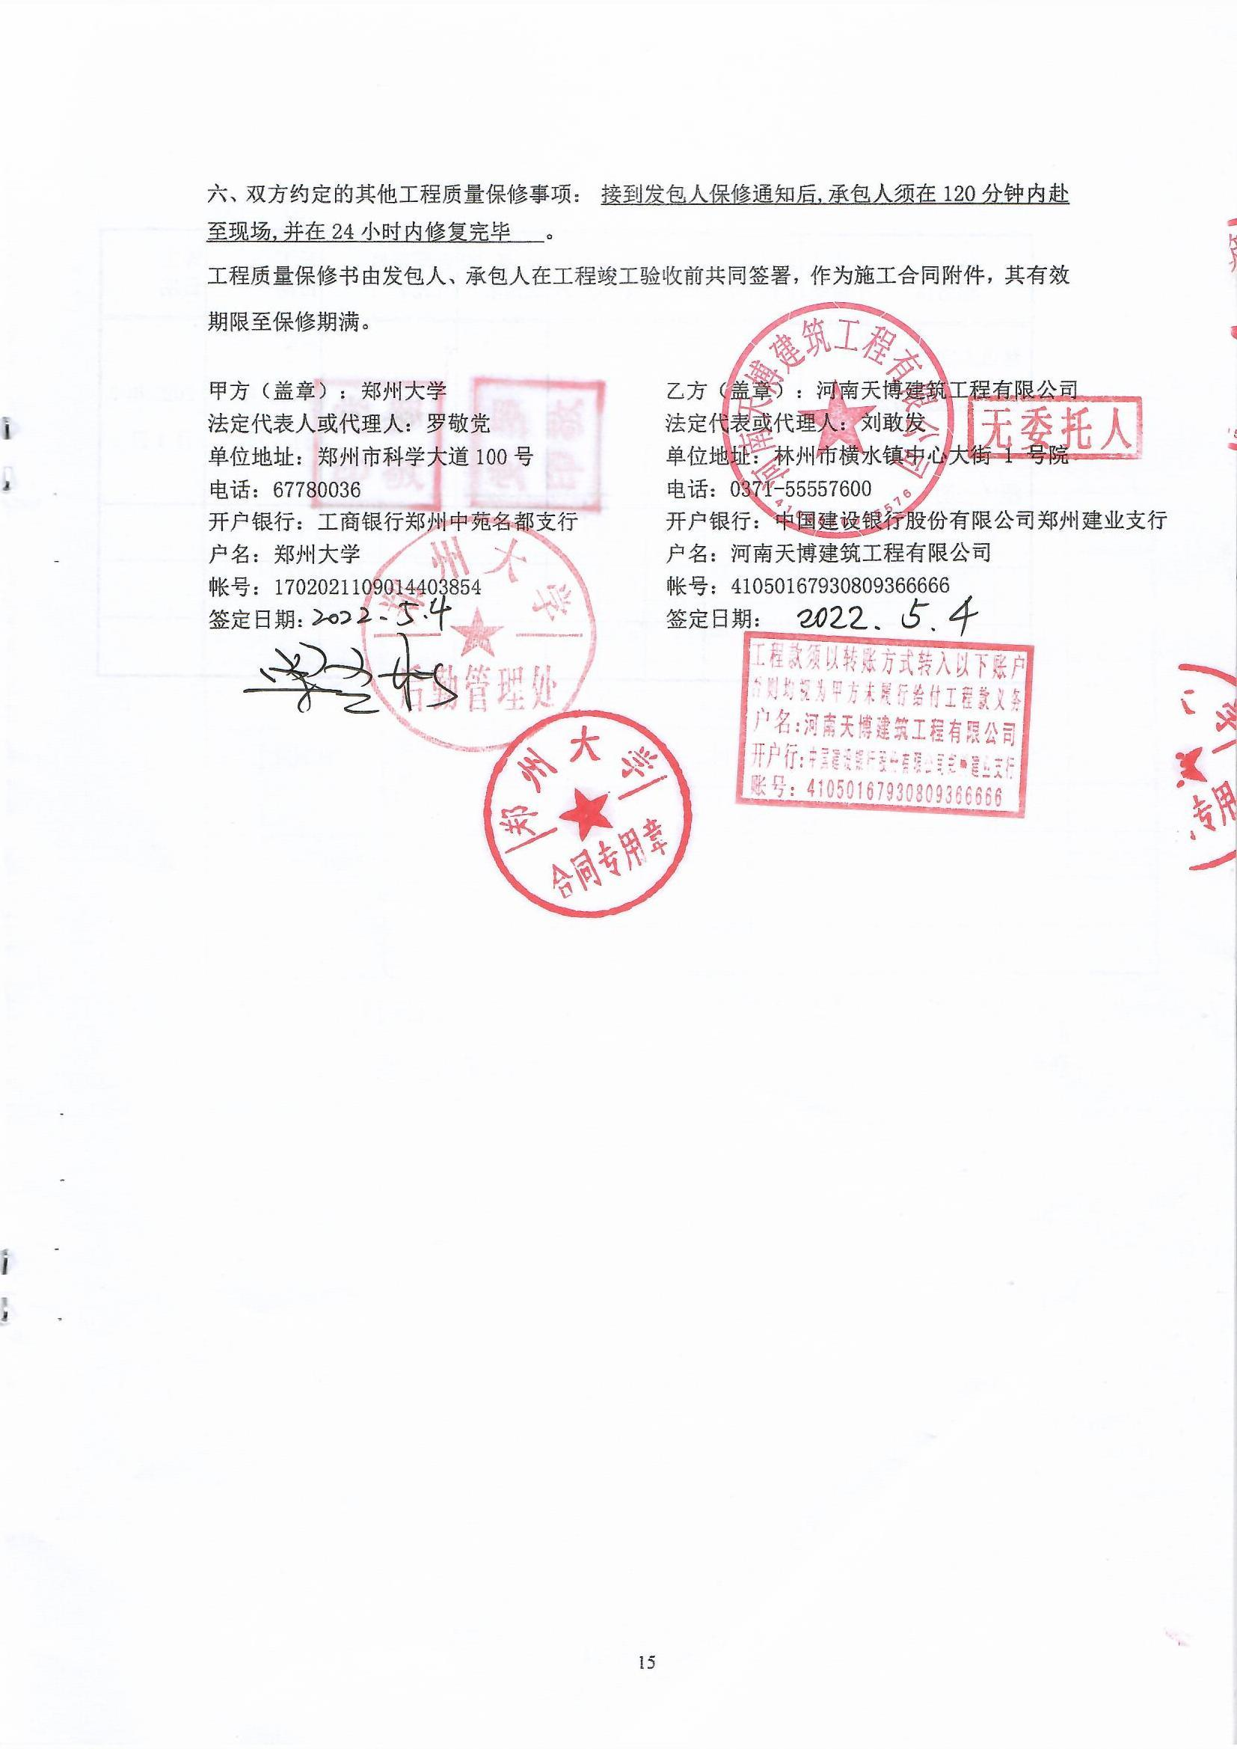

附件2： 承包人承揽工程项目一览表
单位工  程名称 | 建设规模 | 建筑面积(平方米) | 结构形式 | 层数 | 生产能力 | 设备安装内容 | 合同价格  （元） | 开工  日期 | 竣工  日期
郑州大学后勤管理处北校区南公寓楼维修改造工程（一期） |  |  |  |  |  |  | 2076600.00 | 2022年5月5日 | 2022年7月4日

附件3：

承包人用于本工程主要材料表

序号 | 材料名称 | 规格型号 | 数量 | 品牌 | 厂家 | 产地 | 备注
1 | 塑胶地板 | 20000*2000*2mm | 354m² | 台宝 | 上海兆都实业有限公司 | 上海
2 | 断桥铝合金门 | 6063-T5 2.0mm | 417m² | 荆华 | 荆门荆华铝业有限公司 | 荆门
3 | 实木复合门 | 2450*900*45（mm） | 153樘 | 美心德臻 | 美心德臻木业有限公司 | 河南
4 | 乳胶漆 | 新时时丽内墙乳胶漆 | 4773kg | 立邦 | 立邦涂料（中国）有限公司 | 廊坊
备注：1、材料选用应为国产或合资中高档及以上。
2、对照工程量清单详细填写材料规格、型号、厂家、品牌等

附件4：
承包人主要施工管理人员表
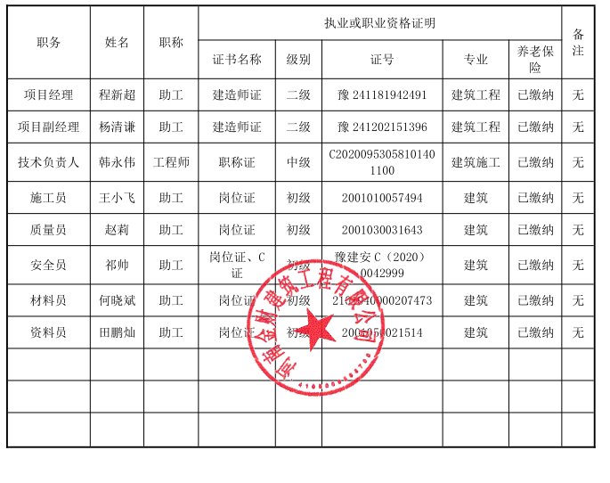

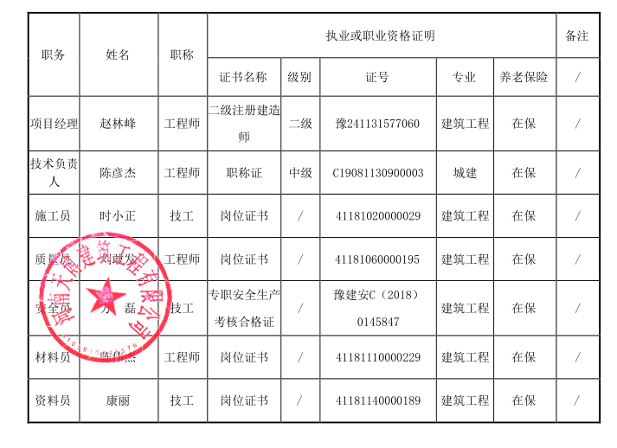

附件5：
5-1：材料、设备暂估价表
序号 | 名称 | 单位 | 数量 | 单价（元） | 合价（元） | 备注
 | 无
备注：材料、设备暂估价投标时不能优惠，计入税前报价。决算时按实际差价税前调整。

5-2：专业工程暂估价表
序号 | 专业工程名称 | 工程内容 | 金额
 | 无
备注：专业工程暂估价投标时不能优惠，计入税前报价。决算时按实际差价税前调整，增加2%总承包管理费。

技术标准和要求
依据设计文件和招标人的要求，本招标工程项目的材料、设备、施工须达到下列现行中华人民共和国以及省、自治区、直辖市或行业的工程建设标准、规范的要求。
- 中华人民共和国工程建设标准强制性条文（房屋建筑部分）（2013版）
- GB 50016--2014（2018年版） 建筑设计防火规范
- GB 50222-2017 建筑内部装修设计防火规范
- JGJ 36-2016 宿舍建筑设计规范
- GB 50325-2020 民用建筑工程室内环境污染控制规范
- GB 50352-2019民用建筑设计通则
- GB 50354-2005 建筑内部装修防火施工及验收规范
- GB 50203-2015 砌体工程施工质量验收规范
- GB 50206-2012 木结构工程施工质量验收规范
- GB 50209-2010 建筑地面工程施工质量验收规范
- GB 50210-2018 建筑装饰装修工程质量验收规范
- JGJ 1113-2015 建筑玻璃应用技术规范
- GB/T 11981-2008 建筑用轻钢龙骨
- GB/T 18883-2002室内空气质量标准
- GB 18581-2009室内装饰装修材料溶剂型木器涂料中有害物质限量
- GB 18582-2016室内装饰装修材料内墙涂料中有害物质限量
- GB 18583-2008室内装饰装修材料胶粘剂中有害物质限量
- GB 50325-2001民用建筑室内环境污染控制规范
- GB 50052-2016供配电系统设计规范
- GB 50054-2011低压配电系统设计规范
- JGJ/T 16-2008民用建筑电气设计规范
- GB 50034-2014建筑照明设计标准
- GB／T 8478－2008铝合金门／窗
- GB/T 5823-2008 建筑门窗
- GB 15763.2-2005建筑用安全玻璃 第2部分：钢化玻璃
- JGT 212－2007 建筑门窗五金件通用要求
- JGT 124／125／130建筑门窗五金传动机构执手、合页、锁闭器
- GB／T 10712建筑门窗三元乙丙密封胶条
- GB/T 11982.2-2015聚氯乙烯卷材地板 第2部分 同质聚氯乙烯卷材地板
注：以上技术规范要求提出的是最低限度的技术要求，本技术要求所使用的标准如与投标人所执行的标准水平不一致时，按较高标准执行。未尽事宜应按照施工图设计和现行国家相关的技术规范执行。

一、PVC塑胶地板技术要求
（一）塑胶地板要求：
1.材质：PVC同质透芯地板；
2. 厚度：2.0mm；
3. 颜色：甲方确定；
4. 地板表面加强处理：塑胶地板完工后，在所有地板表面加涂两遍高强面蜡，建议选用知名品牌。公共走廊四周应做套色波打线，报价时综合考虑。
（二）自流平水泥基础处理要求：
1.局部裂纹，空鼓部分整修，采用双组份无溶剂环氧做浸渍渗透加强。
2. 基层采用耐碱玻璃纤维网格布满铺加强，网格布上面用基层界面剂封闭打底；
3.采用5mm厚高强自流平水泥，抗压强度40Mpa（要有厂家盖章的检测报告）；
4.自流平水泥必须采用两遍施工并达到5mm厚度。
（三） 产品的其他要求
1. 竞标人在投标文件中必须提供完整的产品型号、规格。塑胶地板生产厂家需通过ISO9001质量体系认证和ISO14001环境管理体系认证。
2. 产品中的所有部件、材料必须是近一年内出厂的、全新的、未使用过的合格产品。
3.产品颜色由甲方确定，所用材料不得低于投标材料，材料进场须经甲方验收同意方可使用。
4.产品要求提供省级以上检测机构盖章检测报告。

二、实木复合门技术要求
（一）材料要求
- 基材：门的边梃、上梃、下梃等地方所用的材料，要求采用二次烘干松木，含水率应不大于12％。
- 填充料：门芯部位要求使用的填充料为松木方料，隔音、隔热性能稳定。
- 平衡层：平衡层所使用的材料为高密度板；
- 饰面材料：要求使用实木单板（俗称木皮），木皮材质与套材一致，需经过294Mpa以上高压及180℃以上高温热压而成，木皮厚度0.5mm以上。
- 实木门套线：门框必须安装牢固，固定点必须符合规范的规定。
- 油漆涂料：漆面要求294Mpa以上的压力下雾化喷涂形成，门表面的油漆宜光滑如水，内外一致，木材纹理清晰可辨，基材和面层还须增加一道封闭底漆。
- 五金件及钉类
（1）学校门专用门锁，铜质锁芯，门把手厚重美观。每扇门配钥匙9把。
（2）合页采用优质不锈钢抛光，保证耐高温，耐磨，启闭灵活，无噪音。
（3）螺钉等五金件应采用优质高档品牌，保证耐高温，耐冲击，耐磨。
（4）防撞条采用优质PVC材料，黏贴牢固，不开裂。
（二）制作、安装及施工要求
1.制作要求：
（1）本项目要求门高2400mm,门扇厚45mm以上，款式颜色由甲方确定。钢化磨砂玻璃亮子，玻璃厚度5mm。木门整体结构应采用平衡设计，以防止局部差异所导致的木门变形。门扇内的填充物饱满，门边刨修的木条与内框连结牢固，内框横、竖龙骨排列符合设计要求，安装合页处应有横向龙骨。
（2）门扇表面为天然进口木皮，厚度≥0.5mm，木皮之间缝合自然无明显拼贴痕迹。门扇底150mm高包2mm厚黑钛金。
（3）合页要求：每樘门3副带轴承合页，每副合页厚度2.5mm。
（4）采用水基性胶黏剂，有害物质限量须符合国家标准。 门套与墙体之间采用发泡剂填塞密封。
2.其它要求：
（1）五金配件、密封条和紧固件等型号规格和性能均应符合国家现行标准的有关规定；出厂的门其外观、外型尺寸、装配质量应符合国家标准规定。
（2）安装后成品表面光滑、洁净、无磕碰伤痕、锤印、缺损，边角处手感光滑。
（3）供应商提供产品质量检验报告，门安装前甲方现场破坏性检查。
（4）投标时提供厂址，生产制作过程中，采购方将赴现场查看生产情况及产品质量。

三、断桥铝合金门技术要求
1.铝材：60系列优质断桥铝合金门，型材的厚度、强度和氧化膜等，应符合GB／T8478－2008《铝合金门／窗》及GB/T5823-2008《建筑门窗》国家标准规定，壁厚应在2.0亳米以上，抗拉强度达到每平方米亳米157牛顿以上，屈服强度要达至到每平方亳米108牛顿以上，氧化膜厚度应达到10微米。铝板和铝型材表面的喷涂厚度应均匀，涂层厚度≥40UM，涂层颜色应确保15年不褪色、不脱落。产品外观表面不应有铝屑毛刺、油污；铝合金各项渗透、强度、化学成份试验报告均应符合有关技术标准的要求。
2.中空玻璃：采用6＋12A＋6（双钢化），应符合GB15763.2-2005《建筑用安全玻璃 第2部分：钢化玻璃》规定。隔热防潮槽铝装填防潮分子粒（95％），槽铝与玻璃粘结采用丁基复合胶，玻璃四周密封采用硅酮中空玻璃胶。采用双道密封外层密封胶层厚度为5mm～7mm，传导传热系数K值在1．65以下。胶条密封胶层厚度为8mm±2mm，中空玻璃不得有妨碍透视的污迹、夹杂物及密封胶飞溅现象。
3.五金件：五金件应符合JGT 212－2007《建筑门窗五金件通用要求》及JGT124／125／130《建筑门窗五金传动机构执手、合页、锁闭器》等检验要求。外观应无明显的瑕疵、气孔、凹坑、毛刺等，连接处应牢固圆整、光滑，不应有裂纹。涂层应色泽均匀致，无气泡、流挂、脱落等现象，合页启闭顺畅。
4.密封胶缝隙应连续、平滑,链接处不应有外溢的胶粘剂，密封条应安装到位，不应有脱开的现象。
5.中标单位施工前需对断桥铝合金门进行深化设计，由甲方认可后方可加工。门出厂前结构骨架表面必须加设保护膜。

- 阻燃窗帘
- 面料
1.阻燃B1级纺织面料，高精密遮光布。
2. 克重≥300g/㎡ ,遮光率≥95%；
3. 耐光色牢度变色大于等于4级，水洗牢度大于等于4级。
4. 2倍饱和度（打褶1:2）；采用韩褶加工方式，用S弯钩法。
5. 窗帘头用8cm宽的窗帘衬带芯缝制。
6. 底边反折10cm；缝纫线与布料颜色相同或相近。
- 全铝消音轨
1. 产品型号：白色加厚中方轨
2. 产品规格：宽25mm*高25mm 国标厚度1.8mm
3. 材料材质：优质铝合金
4. 承重标准：28公斤/米
5. 表面处理：电泳工艺,表面光滑，耐腐蚀，耐变色
6. 配套配件：加厚钢板安装码，加厚不锈钢挂环，静音大走珠

五、乳胶漆施工技术要求
㈠施工工序：铲除原有乳胶漆，基层处理——满刮腻子两遍——乳胶漆两遍——清扫保洁。
1.铲除原有乳胶漆，基层处理：先将原墙顶面乳胶漆完全铲除，修补找平层，裂缝处理，局部墙面刷墙固加强。干燥后再用棕刷将表面灰尘清扫干净；表面清扫后，用水与醋酸乙烯乳胶的稀释液将腻子调至合适稠度，用它将墙面麻面、蜂窝、洞眼、残缺处填补好。腻子干透后，用粗砂纸打磨平整。
2.满刮两遍腻子：第一遍应用胶皮刮板满刮，要求横向刮抹平整、均匀、光滑，密实平整，线角及边棱整齐为度。尽量刮薄，不得漏刮，接头不得留槎，注意不要沾污门窗框及其他部位，否则应及时清理。待第一遍腻子干透后，用粗砂纸打磨平整。注意操作要平衡，保护棱角，磨后用棕扫帚清扫干净；第二遍满刮腻子方法同第一遍，但刮抹方向与前腻子相垂直。然后用粗砂纸打磨平整，最后用细砂纸打磨平整光滑。
3.乳胶漆两遍：预先在局部墙面上进行试刷试喷，以确定基层与涂料的相容情况，并同时确定合适的涂布量；乳胶漆涂料在使用前要充分摇动容器，使其充分混合均匀，然后打开容器，用木棍充分搅拌；喷涂时，嘴应始终保持与装饰表垂直（尤其在阴角处），喷枪呈Z字形向前推进，横纵交叉进行。喷枪移动要平衡涂布量要一致，不得时停时移，跳跃前进，以免发生堆料、流挂或漏喷现象。
4.清扫保洁：清除遮挡物，清扫飞溅物料。

㈡材料要求：乳胶漆和腻子粉选用国内知名品牌，产品要求提供省级以上检测机构盖章检测报告。项目完工需进行室内环境检测（提供合格的环境检测报告，且符合《民用建筑工程室内环境污染控制规范》GB50325-2016和《室内空气质量标准》GB/T18883-2002标准，产生的相关费用需承包人在报价中综合考虑。
六、其他
1.门洞调整尺寸砌筑墙体应做好与原有墙体连接，费用投标报价综合考虑。
2.新砌墙体以及原有裂缝墙体刷乳胶漆前必须贴玻璃纤维网格布或裂缝修补，费用投标报价综合考虑。

